Доссор селолық ауруханасының
ПАСПОРТЫ

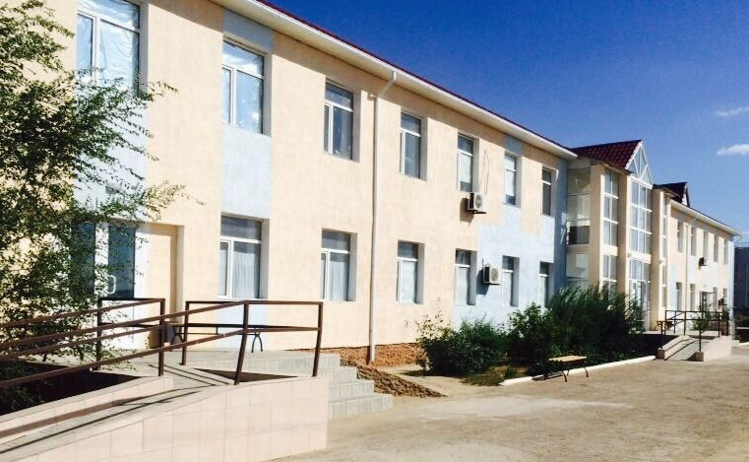
Аға дәрігер: Басымбеков Нұрғали
Бағытжанұлы
Мекен-жайы:
Мақат ауданы, Доссор кенті,
Жандауов көшесі 1.
Телефон: 8(71239) 2-17-94
e-mail: dossorbolnisca@mail.ru
Бастапқы мемлекеттік тіркеу
мерзімі: 1978ж.
Негізгі қорлардың баланстық
құны:795 359 мың.тг
Қызметтің негізгі түрлері:
Науқастарға алғашқы медико-санитарлық көмек,стационарлы және стационарды алмастырушы түрде паллиативтік көмек мейіргерлік күтім.
Қызмет көрсету аумағы:тұрғындар саны 12 514 адамды қамтитын аумаққа қызмет көрсетеді.
Мекеме номенклатурасы:
А – 2006 жылы құрылған 2-қабатты ғимарат, бұл ғимаратта 1 стационарлық бөлімше, тіс дәрігері бөлемесі, ЦСО, күндізгі стационар 20 кереует, 10 кереует соматикалық және 10 керует паллиативтік көмек мейіргерлік күтім бөлімі, қабылдау бөлімшесі, клинико-диагностикалық зертханасы, әкімшілік, ұйымдастыру-әдістеме бөлімі.
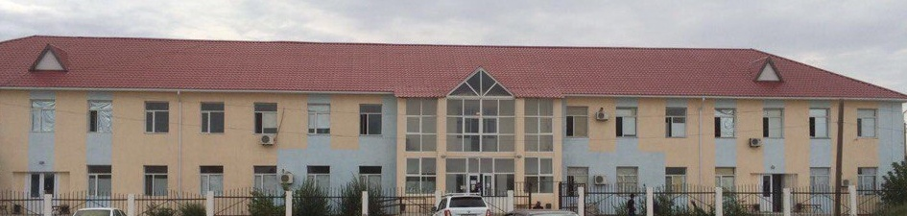
Барлық қызметкерлер саны: 107, оның ішінде дәрігерлер – 8, олардың 20% біліктілік санаты бар (жоғары – 1). Мейірбикелер – 70, олардың 43,8% біліктілік санаты бар (жоғары – 24, бірінші – 1%,). Кіші буын қызметкерлерсаны– 20, басқалары – 9.

Доссор селолық ауруханасы - 20 төсек орны бар, 10 керует мамандандырылған және 10 керует паллиативтік көмек мейіргерлік күтім медициналық көмек көрсететін, ауысымында 70 келушіге арналған клиникалық-диагностикалық орталығы бар емдік-профилактикалық мекемелердің бірі.

Атырау облыстық аурухана көрсеткіштері | 2014ж. | 2015ж. | 2016ж. | 2017ж. | 2018ж.
Шыққан науқастар | 848 | 545 | 614 | 552 | 526
Төсек-күні | 5960 | 3970 | 5088 | 4658 | 5137
Төсек жұмысы | 198,6 | 132,3 | 254,4 | 232,9 | 256,5
Науқастың емделу | 7,0 | 7,2 | 8,2 | 8,4 | 9,7
Төсек айналымы | 28,2 | 18,1 | 30,7 | 27,6 | 26,3
Оталанған науқастар саны
Ота саны

Директор Б.С.Ундасынов

